2020年上海市松江区中考数学二模试卷
一、选择题：（本大题共6题，每题4分，满分24分）【下列各题的四个选项中，有且只有一个选项是正确的，选择正确项的代号并填涂在答题纸的相应位置上】
1．（4分）下列实数中，有理数是（ ）
A． B． C．π D．3.14
2．（4分）如果将抛物线y＝x²+2向左平移1个单位，那么所得新抛物线的解析式为（ ）
A．y＝（x﹣1）²+2 B．y＝（x+1）²+2 C．y＝x²+1 D．y＝x²+3
3．（4分）不等式组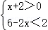的解集是（ ）
A．x＞﹣2 B．x＜﹣2 C．x＞2 D．x＜2
4．（4分）某校体育节有13名同学参加女子百米赛跑，它们预赛的成绩各不相同，取前6名参加决赛，小颖已经知道了自己的成绩，她想知道自己能否进入决赛，还需要知道这13名同学成绩的（ ）
A．方差 B．极差 C．中位数 D．平均数
5．（4分）如果一个多边形的每一个内角都是135°，那么这个多边形的边数是（ ）
A．5 B．6 C．8 D．10
6．（4分）如图，已知△ABC中，AC＝2，AB＝3，BC＝4，点G是△ABC的重心．将△ABC平移，使得顶点A与点G重合．那么平移后的三角形与原三角形重叠部分的周长为（ ）
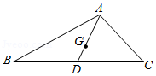
A．2 B．3 C．4 D．4.5
二、填空题：（本大题共12题，每题4分，满分48分）【请将结果直接填入答题纸的相应位置上】
7．（4分）化简：＝ ．
8．（4分）方程组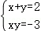的解是 ．
9．（4分）函数y＝的定义域是 ．
10．（4分）若关于x的一元二次方程x²+x﹣m＝0有两个实数根，则m的取值范围是 ．
11．（4分）有一枚材质均匀的正方体骰子，六个面的点数分别是1，2，3，4，5，6，掷一次该骰子，向上的一面出现的点数大于2的概率是 ．
12．（4分）已知点P（﹣2，y₁）和点Q（﹣1，y₂）都在二次函数y＝﹣x²+c的图象上，那么y₁与y₂的大小关系是 ．
13．（4分）空气质量检测标准规定：当空气质量指数W≤50时，空气质量为优；当50＜W≤100时，空气质量为良，当100＜Q≤150时，空气质量为轻微污染．已知某城市4月份30天的空气质量状况，统计如表：
空气质量指数（W） | 40 | 60 | 90 | 110 | 120 | 140
天数 | 3 | 5 | 10 | 7 | 4 | 1
这个月中，空气质量为良的天数的频率为 ．
14．（4分）如图，已知梯形ABCD，AD∥BC，BC＝3AD，如果＝，＝，那么 （用，表示）．
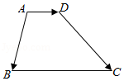
15．（4分）某市出租车计费办法如图所示，如果小张在该市乘坐出租车行驶了10千米，那么小张需要支付的车费为 元．
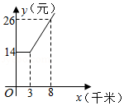
16．（4分）已知⊙O₁和⊙O₂相交，圆心距d＝5，⊙O₁的半径为3，那么⊙O₂的半径r的取值范围是 ．
17．（4分）如果一个三角形中有一个内角的度数是另外两个内角度数差的2倍，我们就称这个三角形为“奇巧三角形”．已知一个直角三角形是“奇巧三角形”，那么该三角形的最小内角等于 度．
18．（4分）如图，四边形ABCD是⊙O的内接矩形，将矩形ABCD沿着直线BC翻折，点A、点D的对应点分别为A′、D′，如果直线A′D′与⊙O相切，那么的值为 ．
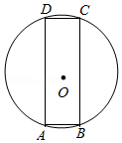
三、解答题：（本大题共7题，满分78分）
19．（10分）计算：（）^{﹣1}+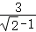﹣+|1﹣|．

20．（10分）解方程：﹣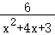＝2．

21．（10分）如图，在平面直角坐标系内xOy中，某一次函数的图象与反比例函数的y＝的图象交于A（1，m）、B（n，﹣1）两点，与y轴交于C点．
（1）求该一次函数的解析式；
（2）求的值．
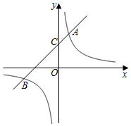

22．（10分）如图是某地下停车库入口的设计示意图，已知坡道AB的坡比i＝1：2.4，AC的长为7.2米，CD的长为0.4米．按规定，车库坡道口上方需张贴限高标志，根据图中所给数据，确定该车库入口的限高数值（即点D到AB的距离）．
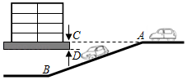

23．（12分）如图，已知AB、AC是⊙O的两条弦，且AO平分∠BAC．点M、N分别在弦AB、AC上，满足AM＝CN．
（1）求证：AB＝AC；
（2）联结OM、ON、MN，求证：＝．
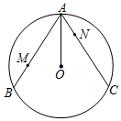

24．（12分）如图，在平面直角坐标系xOy中，抛物线y＝﹣x²+bx+3与x轴和y轴的正半轴分别交于A、B两点，且OA＝OB，抛物线的顶点为M，联结AB、AM．
（1）求这条抛物线的表达式和点M的坐标；
（2）求sin∠BAM的值；
（3）如果Q是线段OB上一点，满足∠MAQ＝45°，求点Q的坐标．
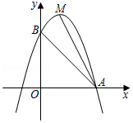

25．（14分）如图，已知梯形ABCD中，AD∥BC，AB⊥BC，AD＜BC，AB＝BC＝1，E是边AB上一点，联结CE．
（1）如果CE＝CD，求证：AD＝AE；
（2）联结DE，如果存在点E，使得△ADE、△BCE和△CDE两两相似，求AD的长；
（3）设点E关于直线CD的对称点为M，点D关于直线CE的对称点为N，如果AD＝，且M在直线AD上时，求的值．
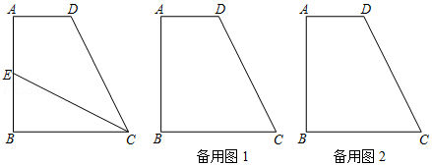

2020年上海市松江区中考数学二模试卷
参考答案与试题解析
一、选择题：（本大题共6题，每题4分，满分24分）【下列各题的四个选项中，有且只有一个选项是正确的，选择正确项的代号并填涂在答题纸的相应位置上】
1．（4分）下列实数中，有理数是（ ）
A． B． C．π D．3.14
【分析】直接利用有理数和无理数的定义得出答案．
【解答】解：A、是无理数，不合题意；
B、是无理数，不合题意；
C、π是无理数，不合题意；
D、3.14是有理数，符合题意．
故选：D．
【点评】此题主要考查了有理数和无理数，正确掌握相关定义是解题关键．
2．（4分）如果将抛物线y＝x²+2向左平移1个单位，那么所得新抛物线的解析式为（ ）
A．y＝（x﹣1）²+2 B．y＝（x+1）²+2 C．y＝x²+1 D．y＝x²+3
【分析】先利用二次函数的性质得到抛物线y＝x²+2的顶点坐标为（0，2），再根据点平移的规律得到点（0，2）平移后所得对应点的坐标为（﹣1，2），然后根据顶点式写出平移后的抛物线的解析式．
【解答】解：抛物线y＝x²+2的顶点坐标为（0，2），点（0，2）向左平移1个单位长度所得对应点的坐标为（﹣1，2），所以平移后的抛物线的解析式为y＝（x+1）²+2，
故选：B．
【点评】本题考查了二函数图象与几何变换：由于抛物线平移后的形状不变，故a不变，所以求平移后的抛物线解析式通常可利用两种方法：一是求出原抛物线上任意两点平移后的坐标，利用待定系数法求出解析式；二是只考虑平移后的顶点坐标，即可求出解析式．
3．（4分）不等式组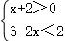的解集是（ ）
A．x＞﹣2 B．x＜﹣2 C．x＞2 D．x＜2
【分析】分别求出每一个不等式的解集，根据口诀：同大取大、同小取小、大小小大中间找、大大小小无解了确定不等式组的解集．
【解答】解：解不等式x+2＞0，得：x＞﹣2，
解不等式6﹣2x＜2，得：x＞2，
则不等式组的解集为x＞2，
故选：C．
【点评】本题考查的是解一元一次不等式组，正确求出每一个不等式解集是基础，熟知“同大取大；同小取小；大小小大中间找；大大小小找不到”的原则是解答此题的关键．
4．（4分）某校体育节有13名同学参加女子百米赛跑，它们预赛的成绩各不相同，取前6名参加决赛，小颖已经知道了自己的成绩，她想知道自己能否进入决赛，还需要知道这13名同学成绩的（ ）
A．方差 B．极差 C．中位数 D．平均数
【分析】由于比赛取前6名参加决赛，共有13名选手参加，根据中位数的意义分析即可．
【解答】解：13个不同的分数按从小到大排序后，中位数及中位数之后的共有7个数，
故只要知道自己的分数和中位数就可以知道是否获奖了．
故选：C．
【点评】本题考查了方差和标准差的意义．方差是用来衡量一组数据波动大小的量．
5．（4分）如果一个多边形的每一个内角都是135°，那么这个多边形的边数是（ ）
A．5 B．6 C．8 D．10
【分析】已知每一个内角都等于135°，就可以知道每个外角是45度，根据多边形的外角和是360度就可以求出多边形的边数．
【解答】解：多边形的边数是：n＝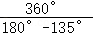＝8，即该多边形是八边形．
故选：C．
【点评】本题考查了多边形的内角与外角，熟练掌握多边形的外角和、多边形的每一个外角的度数、多边形的边数三者之间的关系是解题的关键．
6．（4分）如图，已知△ABC中，AC＝2，AB＝3，BC＝4，点G是△ABC的重心．将△ABC平移，使得顶点A与点G重合．那么平移后的三角形与原三角形重叠部分的周长为（ ）
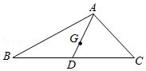
A．2 B．3 C．4 D．4.5
【分析】先根据平移和平行线的性质得到∠GMN＝∠B，∠GNM＝∠C，则可判断△GMN∽△ABC，根据相似三角形的性质得到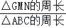＝，接着利用三角形重心性质得AG＝2GD，然后根据三角形周长定义计算即可．
【解答】解：∵将△ABC平移得到△GEF，
∴GE∥AB，GF∥AC，
∴∠GMN＝∠B，∠GNM＝∠C，
∴△GMN∽△ABC，
∴＝，
∵点G是△ABC的重心，
∴AG＝2GD，
∴＝，
∴△GMN的周长＝×（2+3+4）＝3．
故选：B．
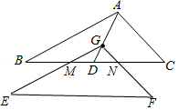
【点评】本题考查了重心的性质：重心到顶点的距离与重心到对边中点的距离之比为2：1．也考查了平移的性质和相似三角形的判定与性质．
二、填空题：（本大题共12题，每题4分，满分48分）【请将结果直接填入答题纸的相应位置上】
7．（4分）化简：＝ ．
【分析】利用二次根式的性质＝|a|进行计算即可．
【解答】解：原式＝＝a，
故答案为：a．
【点评】此题主要考查了二次根式的性质与化简，关键是掌握二次根式的性质．
8．（4分）方程组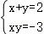的解是 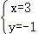或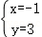 ．
【分析】根据代入消元法解方程组即可得到结论．
【解答】解：方程组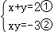，
由①得，y＝2﹣x③，
把③代入②得，x（2﹣x）＝﹣3，
解得：x₁＝3，x₂＝﹣1，
把x₁＝3，x₂＝﹣1分别代入③得，y₁＝﹣1，y₂＝3，
∴原方程组的解为：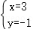或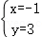．
故答案为：或．
【点评】本题考查了高次方程：通过适当的方法，把高次方程化为次数较低的方程求解．所以解高次方程一般要降次，即把它转化成二次方程或一次方程．也有的通过因式分解来解．
9．（4分）函数y＝的定义域是 x≠﹣2 ．
【分析】根据函数y＝，可知x+2≠0，从而可以求得x的取值范围．
【解答】解：∵函数y＝，
∴x+2≠0，
解得，x≠2，
故答案为：x≠﹣2．
【点评】本题考查反比例函数的性质，解答本题的关键是明确题意，利用反比例函数的性质解答．
10．（4分）若关于x的一元二次方程x²+x﹣m＝0有两个实数根，则m的取值范围是 m≥﹣ ．
【分析】根据一元二次方程x²+x﹣m＝0有两个实数根得到△≥0，即△＝1﹣4（﹣m）≥0，求出m的取值范围即可．
【解答】解：∵关于x的一元二次方程x²+x﹣m＝0有两个实数根，
∴△≥0，
∴△＝1﹣4（﹣m）≥0，即m≥﹣，
故答案为：m≥﹣．
【点评】本题考查了一元二次方程ax²+bx+c＝0（a≠0）的根的判别式△＝b²﹣4ac：当△＞0，方程有两个不相等的实数根；当△＝0，方程有两个相等的实数根；当△＜0，方程没有实数根．
11．（4分）有一枚材质均匀的正方体骰子，六个面的点数分别是1，2，3，4，5，6，掷一次该骰子，向上的一面出现的点数大于2的概率是 ．
【分析】由一枚质地均匀的正方体骰子的六个面上分别刻有1到6的点数，掷一次这枚骰子，向上的一面的点数大于2的有4种情况，直接利用概率公式求解即可求得答案．
【解答】解：抛掷此正方体骰子共有6种等可能结果，其中向上的一面出现的点数大于2的有3、4、5、6这4种结果，
所以向上的一面出现的点数大于2的概率为＝，
故答案为：．
【点评】此题考查了概率公式的应用．注意用到的知识点为：概率＝所求情况数与总情况数之比．
12．（4分）已知点P（﹣2，y₁）和点Q（﹣1，y₂）都在二次函数y＝﹣x²+c的图象上，那么y₁与y₂的大小关系是 y₁＜y₂ ．
【分析】根据函数解析式求出对称轴，然后根据二次函数的增减性进行判断即可．
【解答】解：二次函数y＝﹣x²+c的开口向下，对称轴为y轴，
∴当x＜0时，y随x的增大而增大，
∵﹣2＜﹣1，
∴y₁＜y₂．
故答案为：y₁＜y₂．
【点评】本题考查了二次函数图象上点的坐标特征，主要利用了二次函数的增减性．
13．（4分）空气质量检测标准规定：当空气质量指数W≤50时，空气质量为优；当50＜W≤100时，空气质量为良，当100＜Q≤150时，空气质量为轻微污染．已知某城市4月份30天的空气质量状况，统计如表：
空气质量指数（W） | 40 | 60 | 90 | 110 | 120 | 140
天数 | 3 | 5 | 10 | 7 | 4 | 1
这个月中，空气质量为良的天数的频率为 0.5 ．
【分析】用空气质量为良的天数除以30即可得．
【解答】解：这个月中，空气质量为良的天数的频率为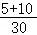＝0.5，
故答案为：0.5．
【点评】本题考查频数与频率，解题的关键是掌握频率＝频数÷总数．
14．（4分）如图，已知梯形ABCD，AD∥BC，BC＝3AD，如果＝，＝，那么 2+ （用，表示）．
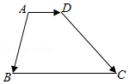
【分析】根据＝++，只要求出即可解决问题．
【解答】解：∵AD∥BC，BC＝3AD，
∴＝3＝3，
∵＝++，
∴＝﹣++3＝2+，
故答案为2+．
【点评】本题考查平面向量，三角形法则等知识，解题的关键是熟练掌握基本知识，属于中考常考题型．
15．（4分）某市出租车计费办法如图所示，如果小张在该市乘坐出租车行驶了10千米，那么小张需要支付的车费为 30.8 元．
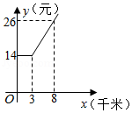
【分析】设超过3千米的函数解析式为y＝kx+b，根据题意列出方程组，利用待定系数法求得解析式，然后把x＝10代入即可求得．
【解答】解：由图象可知，出租车的起步价是14元，在3千米内只收起步价，
设超过3千米的函数解析式为y＝kx+b，则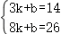，解得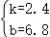，
∴超过3千米时（x＞3）所需费用y与x之间的函数关系式是y＝2.4x+6.8，
∴出租车行驶了10千米则y＝2.4×10+6.8＝30.8（元），
故答案为30.8．
【点评】此题主要考查了一次函数的应用、学会待定系数法确定函数解析式，正确由图象得出正确信息是解题关键，属于中考常考题型，
16．（4分）已知⊙O₁和⊙O₂相交，圆心距d＝5，⊙O₁的半径为3，那么⊙O₂的半径r的取值范围是 2＜r＜8 ．
【分析】根据圆与圆的位置关系即可求出答案．
【解答】解：由题意可知：|3﹣r|＜5＜3+r，
解得：2＜r＜8，
故答案为：2＜r＜8．
【点评】本题考查圆与圆的位置关系，解题的关键是正确运用圆心距与两圆半径的数量关系来判断，本题属于基础题型．
17．（4分）如果一个三角形中有一个内角的度数是另外两个内角度数差的2倍，我们就称这个三角形为“奇巧三角形”．已知一个直角三角形是“奇巧三角形”，那么该三角形的最小内角等于 22.5 度．
【分析】设直角三角形的最小内角为x，另一个内角为y，根据三角形的内角和列方程组即可得到结论．
【解答】解：设直角三角形的最小内角为x，另一个内角为y，
由题意得，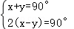，
解得：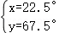，
答：该三角形的最小内角等于22.5°，
故答案为：22.5．
【点评】本题考查了三角形的内角和，熟练掌握三角形的内角和是解题的关键．
18．（4分）如图，四边形ABCD是⊙O的内接矩形，将矩形ABCD沿着直线BC翻折，点A、点D的对应点分别为A′、D′，如果直线A′D′与⊙O相切，那么的值为 ．
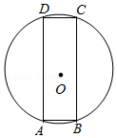
【分析】设直线A′D′与⊙O相切于G，连接OC，OG交BC于E，根据折叠的性质得到AD＝BC＝A′D′，AB＝CD＝CD′＝A′B，过O作OH⊥CD，根据垂径定理得到CH＝CD，根据切线的性质得到OG⊥A′D′，设AB＝CD＝CD′＝A′B＝x，根据勾股定理即可得到结论．
【解答】解：设直线A′D′与⊙O相切于G，连接OC，OG交BC于E，
∵将矩形ABCD沿着直线BC翻折，
∴AD＝BC＝A′D′，AB＝CD＝CD′＝A′B，
过O作OH⊥CD，
∴CH＝CD，
∵直线A′D′与⊙O相切，
∴OG⊥A′D′，
∵BC∥A′D′，
∴OG⊥BC，
∴则四边形OECH是矩形，CE＝BE＝BC，
∴CH＝OE，
设AB＝CD＝CD′＝A′B＝x，
∴OE＝x，
∴OC＝OG＝x，
∴CE＝＝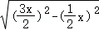＝x，
∴BC＝2CE＝2x，
∴＝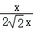＝，
故答案为：．
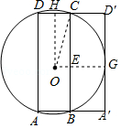
【点评】本题考查了切线的性质，矩形的性质，折叠的性质，垂径定理，勾股定理，正确的作出辅助线构造直角三角形是解题的关键．
三、解答题：（本大题共7题，满分78分）
19．（10分）计算：（）^{﹣1}+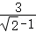﹣+|1﹣|．
【分析】直接利用二次根式的性质和绝对值的性质、分数指数幂的性质分别化简得出答案．
【解答】解：原式＝
＝2+3+3﹣2+﹣1
＝．
【点评】此题主要考查了实数运算，正确化简各数是解题关键．
20．（10分）解方程：﹣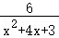＝2．
【分析】分式方程去分母转化为整式方程，求出整式方程的解得到x的值，经检验即可得到分式方程的解．
【解答】解：去分母得：x（x+1）﹣6＝2x²+8x+6，
移项得：x²+x﹣6﹣2x²﹣8x﹣6＝0，
整理得：x²+7x+12＝0，即（x+3）（x+4）＝0，
解得：x₁＝﹣3，x₂＝﹣4，
经检验，x₁＝﹣3是增根，舍去，
∴原方程的根是x＝﹣4．
【点评】此题考查了解分式方程，利用了转化的思想，解分式方程注意要检验．
21．（10分）如图，在平面直角坐标系内xOy中，某一次函数的图象与反比例函数的y＝的图象交于A（1，m）、B（n，﹣1）两点，与y轴交于C点．
（1）求该一次函数的解析式；
（2）求的值．
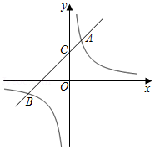
【分析】（1）根据图象上点的坐标特征求得A、B的坐标，然后根据待定系数法即可求得一次函数的解析式；
（2）过点A、B分别作y轴垂线，垂足为分别D、E，得出AD∥BE，根据平行线分线段成比例定理即可求得结论．
【解答】解：（1）设一次函数解析式为y＝kx+b（k≠0），
又∵A（1，m）、B（n，﹣1）在反比例函数的图象上
∴，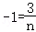，
∴m＝3，n＝﹣3，
∴A（1，3）、B（﹣3，﹣1），
一次函数y＝kx+b的图象过A（1，3）、B（﹣3，﹣1），
∴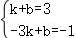，
∴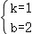，
∴所求一次函数的解析式是y＝x+2；
（2）过点A、B分别作y轴垂线，垂足为分别D、E，
则AD∥BE，
∴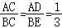，
∴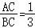．
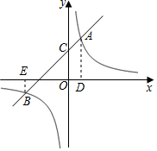
【点评】此题考查了反比例函数与一次函数的交点问题．其知识点有待定系数法求解析，平行线分线段成比例定理等，此题难度适中，注意掌握数形结合思想的应用．
22．（10分）如图是某地下停车库入口的设计示意图，已知坡道AB的坡比i＝1：2.4，AC的长为7.2米，CD的长为0.4米．按规定，车库坡道口上方需张贴限高标志，根据图中所给数据，确定该车库入口的限高数值（即点D到AB的距离）．
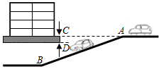
【分析】延长CD交AB于E，根据坡度和坡角可得CE＝3，DE＝2.6，过点D作DH⊥AB于H，根据锐角三角函数即可求出DH的长．
【解答】解：如图，
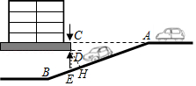
延长CD交AB于E，
∵i＝1：2.4，
∴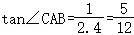，
∴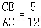，
∵AC＝7.2，
∴CE＝3，
∵CD＝0.4，
∴DE＝2.6，
过点D作DH⊥AB于H，
∴∠EDH＝∠CAB，
∵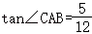，
∴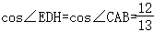，
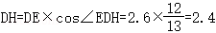，
答：该车库入口的限高数值为2.4米．
【点评】本题考查了解直角三角形的应用﹣坡度坡角问题，解决本题的关键是掌握坡度坡角定义．
23．（12分）如图，已知AB、AC是⊙O的两条弦，且AO平分∠BAC．点M、N分别在弦AB、AC上，满足AM＝CN．
（1）求证：AB＝AC；
（2）联结OM、ON、MN，求证：＝．
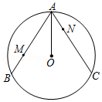
【分析】（1）过点O作OD⊥AB于点D，OE⊥AC于点E，则根据垂径定理可得答案；
（2）联结OB，OM，ON，MN，先判定△BOM≌△AON（SAS），再证明△NOM∽△BOA，然后根据相似三角形的性质可得答案．
【解答】证明：（1）过点O作OD⊥AB于点D，OE⊥AC于点E，如图所示：
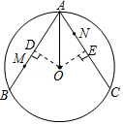
∵AO平分∠BAC．
∴OD＝OE，
∴AB＝AC；
（2）联结OB，OM，ON，MN，如图所示，
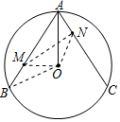
∵AM＝CN，AB＝AC
∴BM＝AN，
∵OA＝OB，
∴∠B＝∠BAO，
∵∠BAO＝∠OAN，
∴∠B＝∠OAN，
∴△BOM≌△AON（SAS），
∴∠BOM＝∠AON，OM＝ON，
∴∠AOB＝∠MON，
∴△NOM∽△BOA，
∴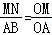．
【点评】本题考查了相似三角形的判定与性质、全等三角形的判定与性质及圆的有关性质，熟练掌握相关性质及定理是解题的关键．
24．（12分）如图，在平面直角坐标系xOy中，抛物线y＝﹣x²+bx+3与x轴和y轴的正半轴分别交于A、B两点，且OA＝OB，抛物线的顶点为M，联结AB、AM．
（1）求这条抛物线的表达式和点M的坐标；
（2）求sin∠BAM的值；
（3）如果Q是线段OB上一点，满足∠MAQ＝45°，求点Q的坐标．
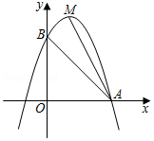
【分析】（1）抛物线y＝﹣x²+bx+3与y轴交于B点，令x＝0得y＝3，求出B（0，3），而AO＝BO求出A（3，0），进而求解；
（2）证明∠MBC＝90°，则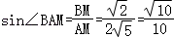；
（3）证明∠BAM＝∠OAQ，即可求解．
【解答】解：（1）∵抛物线y＝﹣x²+bx+3与y轴交于B点，
令x＝0得y＝3，
∴B（0，3），
∵AO＝BO，
∴A（3，0），
把A（3，0）代入y＝﹣x²+bx+3，得﹣9+3b+3＝0，
解得b＝2，
∴这条抛物线的表达式y＝﹣x²+2x+3，
顶点M（1，4）；

（2）∵A（3，0），B（0，3）M（1，4），
∴BM²＝2，AB²＝18，AM²＝20，
∴∠MBC＝90°，
∴；

（3）∵OA＝OB，
∴∠OAB＝45°
∵∠MAQ＝45°，
∴∠BAM＝∠OAQ，
由（2）得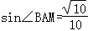，
∴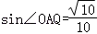，
∴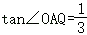，
∴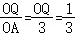，
∴OQ＝1，
∴Q（0，1）．
【点评】本题考查的是二次函数综合运用，涉及到解直角三角形、勾股定理的逆定理等，有一定的综合性，难度适中．
25．（14分）如图，已知梯形ABCD中，AD∥BC，AB⊥BC，AD＜BC，AB＝BC＝1，E是边AB上一点，联结CE．
（1）如果CE＝CD，求证：AD＝AE；
（2）联结DE，如果存在点E，使得△ADE、△BCE和△CDE两两相似，求AD的长；
（3）设点E关于直线CD的对称点为M，点D关于直线CE的对称点为N，如果AD＝，且M在直线AD上时，求的值．
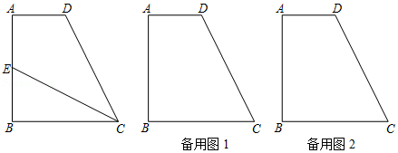
【分析】（1）过C点作CF⊥AD，交AD的延长线于F，可证四边形ABCF是正方形，可得AB＝BC＝CF＝FA，由“HL”可证Rt△CBE≌Rt△CFD，可得BE＝FD，可得结论；
（2）分两种情况讨论，由相似三角形的性质和直角三角形的性质可求解；
（3）连接EM交CD于Q，连接DN交CE于P，连接ED，CM，作CF⊥AD于F，由轴对称的性质可得∠CPD＝∠CQE＝90°，DC垂直平分EM，由HL可证Rt△CBE≌Rt△CFM，可得BE＝FM，由勾股定理可求BE的长，CE的长，通过证明△CDP∽△CEQ，可得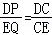，即可求解．
【解答】证明：（1）如图，过C点作CF⊥AD，交AD的延长线于F，
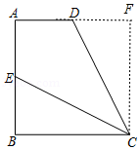
∵AD∥BC，AB⊥BC，AB＝BC，
∴四边形ABCF是正方形，
∴AB＝BC＝CF＝FA，
又∵CE＝CD，
∴Rt△CBE≌Rt△CFD（HL），
∴BE＝FD，
∴AD＝AE；
（2）①若∠EDC＝90°时，
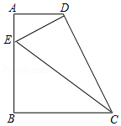
若△ADE、△BCE和△CDE两两相似，
那么∠A＝∠B＝∠EDC＝90°，∠ADE＝∠BCE＝∠DCE＝30°，
在△CBE中，∵BC＝1，
∴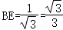，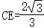，
∵AB＝1，
∴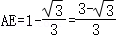，
∴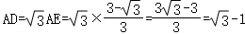，
此时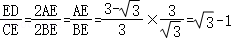≠，
∴△CDE与△ADE、△BCE不相似；
②如图，若∠DEC＝90°时，
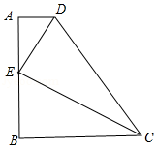
∵∠ADE+∠A＝∠BEC+∠DEC，∠DEC＝∠A＝90°，
∴∠ADE＝∠BEC，且∠A＝∠B＝90°，
∴△ADE∽△BEC，
∴∠AED＝∠BCE，
若△CDE与△ADE相似，
∵AB与CD不平行，
∴∠AED与∠EDC不相等，
∴∠AED＝∠BCE＝∠DCE，
∴若△CDE与△ADE、△BCE相似，
∴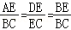，
∴AE＝BE，
∵AB＝1，
∴AE＝BE＝，
∴AD＝；
（3）连接EM交CD于Q，连接DN交CE于P，连接ED，CM，作CF⊥AD于F，
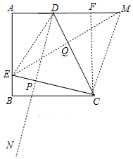
∵E关于直线CD的对称点为M，点D关于直线CE的对称点为N，
∴∠CPD＝∠CQE＝90°，DC垂直平分EM，
∠PCD＝∠QCE，
∴△CDP∽△CEQ，
∴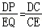，
∵AD∥BC，AB⊥BC，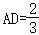，AB＝BC＝1，
∴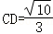，
∵CD垂直平分EM，
∴DE＝DM，CE＝CM，
在Rt△CBE和Rt△CFM中，CB＝CF，EC＝CM，
∴Rt△CBE≌Rt△CFM（HL）
∴BE＝FM，
设BE＝x，则FM＝x，
∵ED＝DM，且AE²+AD²＝DE²，
∴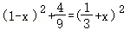，
∴，
∴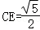，
∴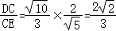，
∵DN＝2DP，EM＝2EQ，
∴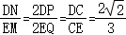．
【点评】本题是相似形综合题，考查了相似三角形的判定和性质，全等三角形的判定和性质，正方形的判定和性质，轴对称的性质，勾股定理等知识，添加恰当辅助线构造全等三角形是本题的关键．

